30/10/2025
Grupo: MetaMind AI Agents
Relatório do Projeto

Sumário
Grupo e participantes 2
Link de acesso ao Github 2
Descrição do Tema Escolhido 2
Público Alvo 2
Justificativa do Tema Escolhido 3
Detalhamento do Agente 3
Elementos Adicionais: tabelas, gráficos, diagramas 10
Anexos 11

Grupo e participantes
Nome do Grupo: MetaMind AI Agents
Participantes do Grupo:
Henry Monteiro – henry.monteiro@meta.com.br
Henrique Sardelli – henrique.sardelli@meta.com.br
Dario Volnei – dario.yamacake@meta.com.br
Douglas Kondo – douglas.kondo@meta.com.br
Felipe Santos – felipe.rsantos@meta.com.br
Lyndon Tavares - lyndon.tavares@meta.com.br
Elizabeth Marinho – elizabeth.marinho@meta.com.br
Bruno Kenzo – wakoteam@yahoo.com.br

Link de acesso ao Github

https://github.com/dmkondo/MetaMindAIAgents/tree/main/Projeto%20Final%20-%20Artefatos

Descrição do Tema Escolhido
O tema escolhido para o trabalho final foi EXTRAÇÃO DE DADOS. Esse tema indica algumas funcionalidades como:
- Recuperar documentos fiscais em fontes conhecidas;
- Utilizar OCR (Reconhecimento Óptico de Caracteres) em conjunto com NLP (Processamento de Linguagem Natural) para extrair dados relevantes dos documentos:
  - Informações do emitente e destinatário;
  - Itens da nota (descrição, quantidade, valor);
  - Impostos (ICMS, IPI, PIS, COFINS);
  - CFOP, CST e outros códigos fiscais.
- Desafio:
  - Como tornar o agente capaz de se adaptar a diferentes layouts e formatos de documentos;
  - Como se adaptar às mudanças legais (ex. IVA)

O grupo desenvolveu, para este trabalho de conclusão conforme o tema escolhido e descrito acima, um agente de IA que realiza a extração de dados a partir da leitura de notas fiscais preenchendo automaticamente um formulário de reembolso com identificação automática do valor, data e tipo de despesa.

Público Alvo
Colaboradores de empresas que necessitam realizar a prestação de contas para o registro de seus relatórios de reembolso.

Justificativa do Tema Escolhido
Otimização do tempo e redução de erros em operações manuais tornando-as automatizadas através da leitura de documentos fiscais e inserção de dados com o uso de IA.

Detalhamento do Agente
Desenvolver uma API (Python) integrada com IA tendo um endpoint que receberá a imagem de uma nota fiscal e acionará um agente de IA para a extração e identificação dos dados persistindo-os em uma base de dados, juntamente com um segundo endpoint para consulta das mesmas.
Este documento técnico apresenta a arquitetura e os principais fluxos da API METAMIND, uma solução robusta para extração inteligente de dados de notas fiscais (imagens, PDFs e XMLs) utilizando modelos de linguagem (LLMs) avançados, como Google Gemini e Mistral AI. A API é a espinha dorsal de um sistema que visa automatizar e otimizar o processamento de documentos fiscais, fornecendo dados estruturados para análise e auditoria.
O frontend, desenvolvido em React e estilizado com PatternFly, oferece uma interface de usuário intuitiva para interagir com a API, visualizar dados extraídos e gerenciar configurações.
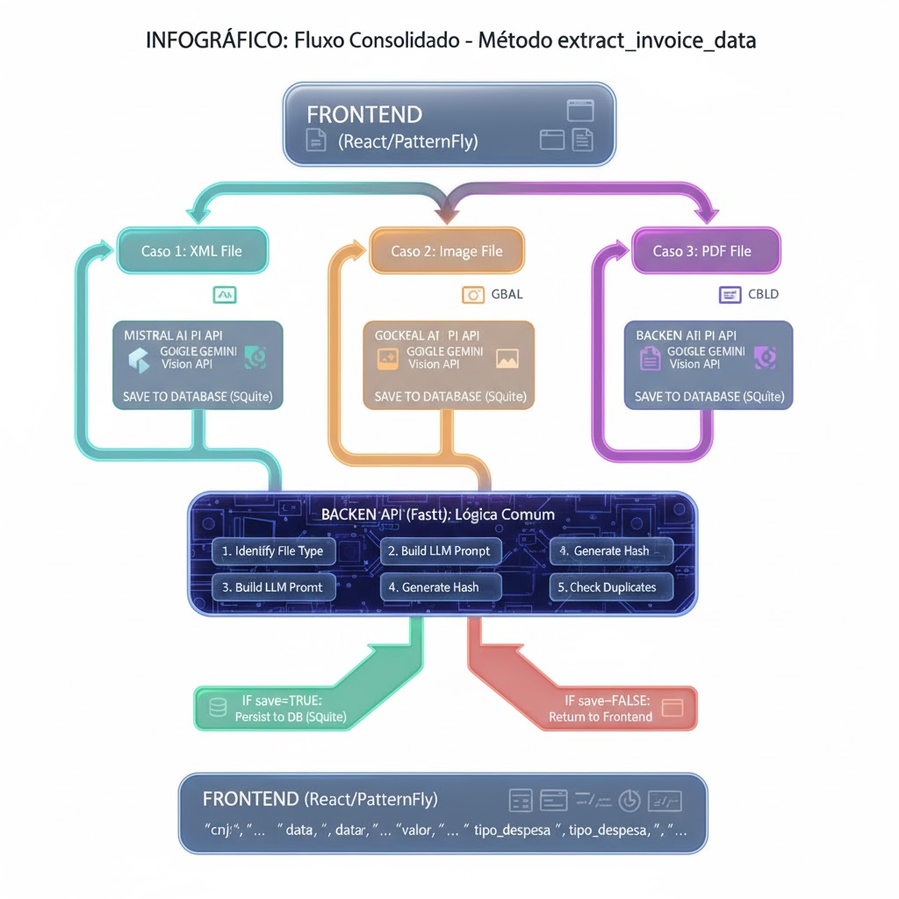

Arquitetura da Solução
A solução é composta por um conjunto de serviços interconectados, projetados para escalabilidade, desempenho e inteligência.
Componentes Principais:
- Frontend (React + PatternFly):
  - Tecnologia: React JS.
  - Biblioteca UI: PatternFly (design system baseado em React Components e CSS).
  - Função: Interface de usuário para upload de documentos, visualização de dados extraídos, edição e gerenciamento de configurações.
- Backend (FastAPI):
  - Tecnologia: Python com framework FastAPI.
  - Função: Gateway de API, orquestração de processos de extração, interação com LLMs, persistência de dados.
  - Middleware: CORS configurado para permitir comunicação com o frontend.
- Modelos de Linguagem (LLMs):
  - Google Gemini (Flash/Pro Vision): Utilizado para processamento multi-modal (imagem e PDF) e extração de dados complexos de documentos.
  - Mistral AI (Medium): Utilizado para chat geral e extração de dados baseada em texto (via OCR ou XML).
- Base de Dados (SQLite):
  - Tecnologia: SQLite (para demonstração/desenvolvimento; pode ser migrado para um banco de dados mais robusto em produção).
  - Função: Armazenamento dos dados de notas fiscais extraídos e configurações da aplicação.
- Processamento de Imagem/OCR:
  - Pillow (PIL): Manipulação de imagens.
  - Pytesseract: Execução de OCR em imagens quando necessário (especialmente para extract_invoice_data_with_mistral).
Função Extract_invoice_data
A função assíncrona extract_invoice_data é a principal responsável por processar e extrair dados de notas fiscais digitais, utilizando modelos de Linguagem Grande Multimodais (LLMs) do Google Gemini para realizar OCR (Reconhecimento Óptico de Caracteres) e classificação.

1. Visão Geral e Parâmetros
Parâmetro | Tipo | Descrição
file | UploadFile | O arquivo da nota fiscal (Imagem, XML ou PDF) enviado pelo usuário.
save | bool | Flag booleana que determina a finalidade: True para salvar no banco de dados (status=PENDENTE), ou False para apenas checar/extrair dados iniciais (status=CHECKING) e verificar duplicidade.
session | Session | A sessão do banco de dados (SQLAlchemy) para consultas e persistência.
Exportar para as Planilhas
Objetivo: Extrair CNPJ, data de emissão, valor total e classificar o tipo_despesa da nota fiscal, verificar duplicidade e, opcionalmente, salvar no banco de dados.

2. Extração de Dados e Classificação (LLM - Gemini)
A função utiliza a biblioteca genai e o modelo GEMINI_PRO_VISION_MODEL para o processamento, dividindo a lógica em três casos principais baseados no content_type do arquivo:

✅ XML (text/xml, application/xml)
- Lê o conteúdo do XML como texto (xml_text).
- O LLM é chamado para analisar o texto XML puro e extrair os campos necessários, seguindo o prompt de JSON estrito.
- Usa o modelo de texto multimodal, que é eficiente para estruturar dados a partir de texto.

✅ Imagem (image/*)
- Lê o conteúdo binário da imagem (image_data).
- O LLM é chamado com o conteúdo binário da imagem (image_parts).
- O modelo utiliza suas capacidades de Visão para realizar OCR na imagem e, em seguida, extrair e classificar os dados.

✅ PDF (application/pdf)
- Lê o conteúdo binário do PDF (pdf_data).
- O LLM é chamado com o conteúdo binário do PDF (pdf_parts).
- O modelo Multimodal realiza a leitura e extração de dados diretamente do PDF, atuando como um OCR avançado e extrator de estrutura.

3. Processamento do Resultado e Hash
Para todos os formatos (XML, Imagem, PDF):
- Geração de Prompt: O prompt é dinamicamente carregado da tabela de Configurations do banco de dados (se existir) ou usa um fallback padrão. O prompt exige que o LLM responda SOMENTE em JSON estrito com os campos: cnpj, data (DD/MM/AAAA), valor, tipo_despesa e explicacao.
- Decodificação de JSON: A resposta crua do LLM (raw_response) é tratada para remover blocos de código (````json) e, em seguida, decodificada usando json.loads()`.
- Conversão de Valor: O campo valor é convertido de forma segura para um tipo float.
- Geração de Hash: Um hash_value (identificador único do arquivo) é gerado a partir do conteúdo binário do arquivo usando a função gerar_hash_imagem.

4. Persistência e Checagem de Duplicidade
Após a extração bem-sucedida, a função aplica a lógica de persistência:
- Checagem de Duplicidade: O banco de dados é consultado usando o imagem_hash gerado para verificar se a nota fiscal já existe (existente).
- Lógica Condicional com save:
  - Se save=True (Tentativa de salvar): Se o arquivo for um duplicado (existente), uma HTTPException(400) é levantada (erro, arquivo já cadastrado). Caso contrário, a nova fatura é salva com status="PENDENTE".
  - Se save=False (Modo de checagem/preview):
    - Se o arquivo for um duplicado, o objeto existente é retornado imediatamente.
    - Se for um arquivo novo, um novo objeto Invoice é criado, mas não é persistido, recebendo o status="CHECKING" e é retornado para a pré-visualização no frontend.
Este design garante que o frontend receba dados pré-extraídos e validados, independentemente de ser um arquivo novo ou um duplicado, otimizando o fluxo de trabalho do usuário.
3. Endpoints da API METAMIND
Esta tabela detalha os endpoints disponíveis na API, agrupados por suas tags funcionais.
Tag | Endpoint | Método HTTP | Descrição
Interação com LLM | /chat/mistral | POST | Recebe uma requisição de chat e a encaminha para a API do Mistral AI, retornando a resposta do modelo. Ideal para interações conversacionais ou geração de texto.
Interação com LLM | /invoices/extract/mistral | POST | Recebe uma imagem de nota fiscal, realiza OCR (via PyTesseract) e extrai CNPJ, data e valor total usando o modelo Mistral AI. Retorna os dados extraídos em formato JSON. (Não persiste no DB).
Interação com LLM | /invoices/extract/save | POST | Recebe um arquivo de nota fiscal (imagem, PDF ou XML), extrai CNPJ, data, valor total e tipo de despesa (ALIMENTACAO, VEICULO, ESCRITORIO) utilizando o Google Gemini Vision. Salva os dados extraídos no banco de dados.
Interação com LLM | /invoices/extract/check | POST | Recebe um arquivo de nota fiscal (imagem, PDF ou XML), extrai CNPJ, data, valor total e tipo de despesa (ALIMENTACAO, VEICULO, ESCRITORIO) utilizando o Google Gemini Vision. Não salva os dados no banco de dados, retornando-os para verificação.
Crud | /invoices | GET | Retorna uma lista de todas as notas fiscais (documentos) que foram extraídas e salvas no banco de dados.
Crud | /invoices/{id} | GET | Retorna os detalhes de um documento de nota fiscal específico, identificado pelo seu ID.
Crud | /invoices/add | POST | Adiciona um novo documento de nota fiscal manualmente ao banco de dados, utilizando os dados fornecidos no corpo da requisição.
Crud | /invoices/{id} | PUT | Atualiza parcialmente os dados de um documento de nota fiscal existente, identificado pelo seu ID. Permite modificar campos como CNPJ, tipo de despesa, data de emissão, valor total e status.
Crud | /invoices/{id} | DELETE | Exclui permanentemente um documento de nota fiscal do banco de dados, identificado pelo seu ID.
Configuração | /configuration | PUT | Atualiza o prompt de extração de dados padrão usado pelos modelos de LLM. Isso permite personalizar a forma como os dados são extraídos sem alterar o código da API.
Configuração | /configuration | GET | Retorna o prompt de extração de dados atualmente configurado na aplicação.

4. Front-end
Exemplo de front-end em React usando design system Patterfly.

4.1 Adicionar Nota Fiscal
Ao fazer upload da nota fiscal, é chamado endpoint de extração e checagem. O endpoint verifica o tipo de arquivo: pdf, xml ou imagem. Ao extrair os dados (data emissão, valor total, cnpj ), também faz a classificação da categoria de despesa.

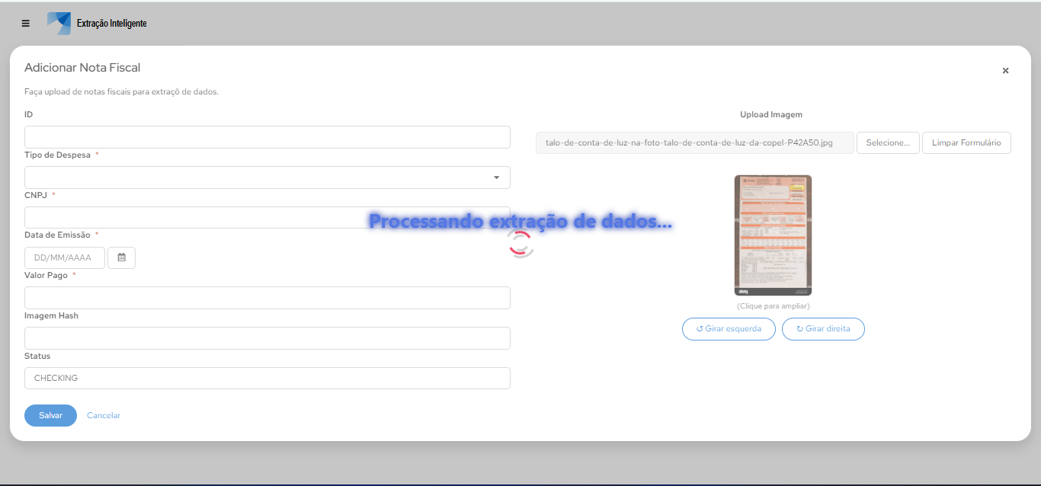

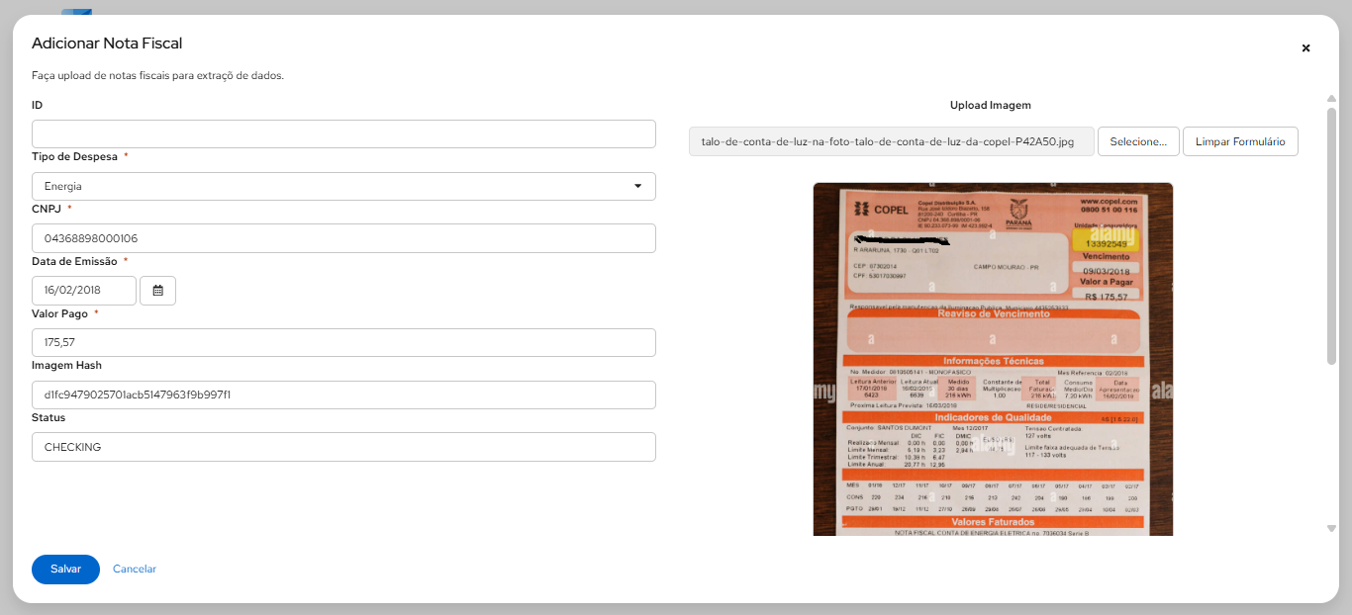

Elementos Adicionais: tabelas, gráficos, diagramas
Banco de dados: SQLite.
Utilizar um framework – FastAPI, para estabelecer um padrão para o Swagger, assim conseguimos ter uma API. A integração com o agent, será feita via langchain, quanto ao modelo estamos avaliando a melhor solução entre os modelos Mitre ou Gemini ou ChatGP. Para o OCR estamos estudando também usar a biblioteca pytesseract, que é uma biblioteca free que viabiliza diminuir o custo para o desenvolvimento do nosso agent.

Anexos

